Favourite childhood games from past to future
Geçmişten geleceğe en sevilen çocukluk oyunları
Anasınıfı A Şubesi öğrencilerimizin katıldığı eTwinning Projesi

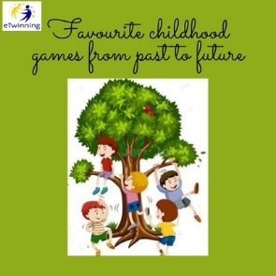Bu proje, geçmişten günümüze çocukluk arasında paralellik kurmak, kültürler ve nesiller arasında köprü kurmak amacıyla başlatılmıştır. Öğrenciler kendi oyuncaklarını yapacaklar, eski zamanların oyunlarını fiziksel olarak uyumlu bir şekilde geliştirecek kadar basit ve yaratıcı oynayacaklar, aynı zamanda yaratıcılığı ve eleştirel düşünmeyi geliştiren çok sofistike ve çekici tabletlerde, bilgisayarlarda ve telefonlarda bugünün oyunlarını oynayacaklar. .

